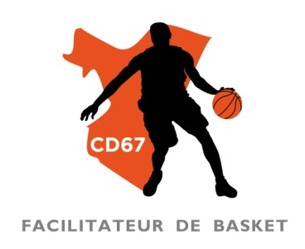
Formulaire d’inscription
au camp de reprise – août 22

Renseignements sur le/la participant(e) :
NOM de l’enfant : Prénom :

Sexe : Féminin Masculin

Date de naissance (JJ/MM/AAAA) :

Club : N° licence :

Taille de vêtement :

J’inscris mon enfant pour la semaine du :
Du 15 au 19 août 2022 Du 22 au 26 août 2022

Le stagiaire suit-il un régime alimentaire particulier
Si oui, lequel

Coordonnées des parents :

Mère : NOM : Prénom :

Adresse postale :

N° téléphone :

E-mail :

Père : NOM : Prénom :

Adresse postale :

N° téléphone :

E-mail :

Personne à contacter en cas d’urgence :

La personne à contacter est :

Si autre, merci de préciser (NOM + n°téléphone) :

En cas d’accident, je donne mon accord au responsable du stage à faire le nécessaire pour une prise en charge rapide et une hospitalisation si nécessaire. Je l’autorise également à récupérer le stagiaire à la sortie des soins.

Règlement :

Le prix du Camp est de 220€ par enfant pour une semaine.

Nombre de paiement souhaité (la somme totale peut être divisée en 2 ou 3 fois) :

Montant en chèques vacances :

La totalité du paiement doit être réglée avant le début du camp.

Droits d’images

J’autorise la prise d’une ou plusieurs photographie(s) (captation, fixation, enregistrement, numérisation), la prise de vue TV/Vidéo ainsi que la diffusion et la publication de ces supports représentant mon enfant à l’occasion des activités réalisées lors du camp 100% Basket dans le cadre du droit à l’information sur quelque support que ce soit (médias de l’information).

Autorisation parentale

Je soussigné(e) (Nom-Prénom) :

Qualité : de l’enfant (Nom-Prénom) :

Je l’autorise à participer au Camp de reprise – août 2022.

Conditions de participations, paiement et annulation

J’ai lu et j’accepte les conditions de participation, de paiement et d’annulation au camp d’été 100% Basket.

Date - Signature

